- Enwch leoliadau 1-9 ar dabl neu ar fap gwag gan ddefnyddio adnoddau ar-lein ac atlas i’ch helpu chi.

- Ceisiwch ddod o hyd i’r 4 penrhyn ac 1 gilfach arall a’u henwi.

- Gwnewch dabl fel yr un isod a’i lenwi fel ei fod yn dangos uchder y mynydd uchaf ym mhob un o wledydd Prydain.

Lleoliad | Enw | Uchder (metrau)
Yr Alban | Ben Nevis | Chwiliwch am yr uchder.
Cymru | Snowdon | Chwiliwch am yr uchder.
Lloegr | Scafell Pike | Chwiliwch am yr uchder.
Gogledd Iwerddon | Slieve Donard | Chwiliwch am yr uchder.

- Gwnewch dabl tebyg i’r un isod fel ei fod yn dangos hyd yr afonydd hiraf ym mhob un o wledydd Prydain.
Lleoliad | Enw | Hyd (km)
Y D.U. (drwy Gymru a Lloegr) | Afon Hafren | Chwiliwch am yr hyd.
Lloegr | Afon Tafwys | Chwiliwch am yr hyd.
Cymru | Afon Tywi | Chwiliwch am yr hyd.
Yr Alban | Afon Tay | Chwiliwch am yr hyd.
Gogledd Iwerddon | Afon Bann | Chwiliwch am yr hyd.

- Sganiwch y wybodaeth isod a’i chyflwyno naill ai ar ffurf map meddwl neu restr gyda bwledi.
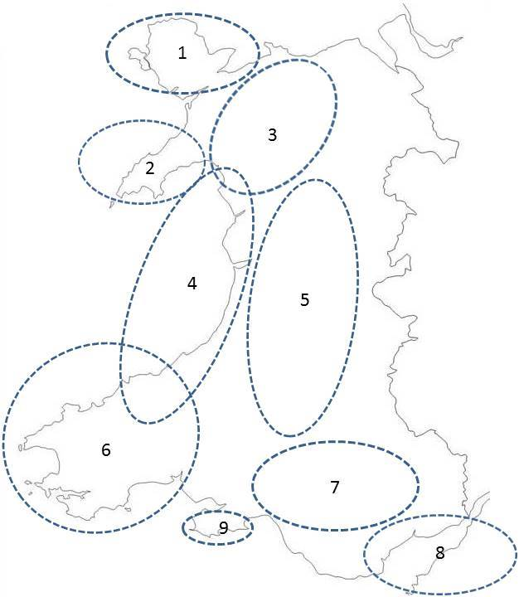
Mae daearyddiaeth ffisegol yn effeithio ar eich bywyd chi, neu, yn bwysicach na hyn, ar ansawdd eich bywyd chi.

Mae gan lawer o bobl syniad ‘Bocs Siocled’ am fywyd yng Nghymru.

Mae hyn yn golygu eu bod nhw'n meddwl ein bod ni’n byw mewn gwlad sy’n debyg i’r llun hardd o fynyddoedd neu fôr rydyn ni’n ei weld ar focs siocledi neu felysion eraill – yn enwedig y rhai sydd ar werth i dwristiaid.

Ond dydy bywyd ddim fel hyn oherwydd mae mynyddoedd, afonydd, cilfachau arfordirol, ynysoedd a phen pellaf penrhynnau anghysbell fel Penrhyn Gŵyr neu’r rhan fwyaf o Sir Benfro yn ei gwneud hi’n llawer pellach a drutach i deithio iddyn nhw neu i dalu am bethau fel ysbytai ac ysgolion.

Ar gyfartaledd, mae byw yng Nghymru yn llawer drutach na byw yn Lloegr!

- Cwblhewch y tabl poblogaeth isod drwy adio.

Lleolliad | Poblogaeth
Lloegr | 53,012,456
Yr Alban | 5,295,000
Cymru | 3,063,456
Gogledd Iwerddon | 1,810,863
Cyfanswm y boblogaeth | Adiwch y ffigurau.

- Ysgrifennwch boblogaeth yr Alban a Chymru, gan dalgrynnu i’r miliwn cyfan agosaf.
  - Cymru
  - Yr Alban

Talgrynnwch rifau i fyny neu i lawr cyn dechrau. Fel arfer, os bydd rhif yn llai na 0.5, rydyn ni’n talgrynnu i lawr (byddai 9.45 yn cael ei dalgrynu i lawr i 9). Os bydd rhif yn 0.5 neu fwy, byddwn yn talgrynnu i fyny (felly byddai 9.5 yn cael ei dalgrynu i 10). Mae’r un peth yn wir am rifau mawr fel y rhain mewn miliynau ond ein bod ni’n defnyddio 500,000 fel y pwynt ar gyfer talgrynnu i fyny neu i lawr.

- Byddai Lloegr yn cael ei dalgrynu i lawr i 53,000,000 (53 miliwn).
- Byddai Gogledd Iwerddon yn talgrynnu i fyny i 2,000,000 (2 filiwn).

- Ffordd arall o gynrychioli rhifau yw gwneud graff, e.e. graff bar. Cwblhewch y tabl isod drwy adio ac yna defnyddiwch y wybodaeth er mwyn gwneud graff bar. Talgrynnwch y rhifau i fyny neu i lawr i’r mil cyfan agosaf.
Cod lliwiau:
- Coch ar gyfer Lloegr
- Glas ar gyfer yr Alban
- Gwyrdd ar gyfer Cymru
- Melyn ar gyfer Gogledd Iwerddon
- Llwyd ar gyfer y cyfanswm

Lleoliad | Arwynebedd
Lloegr | 130,427 km²
Yr Alban | 78,772 km²
Cymru | 20,778 km²
Gogledd Iwerddon | 13,843 km²
Cyfanswm yr arwynebedd | Adiwch y ffigurau.

- Darllenwch y dyfyniad isod yn fanwl, lle mae Joel Barnett yn sôn am Fformiwla Barnett (sut mae’r arian rydyn ni’n ei gael yng Nghymru yn cael ei gyfrifo), a gafodd ei ddyfeisio ganddo. Pam, yn eich barn chi, mae hwn yn bwysig i Gymru?

"Mae e’n annheg a dylid ei stopio, mae e’n gamgymeriad. Mae’r dull hwn yn ofnadwy ac nid oes modd iddo fod yn gynaliadwy byth; mae’n embaras cenedlaethol ac yn embaras personol i fi hefyd.”

Ymarfer gwneud penderfyniadau
Yn gyntaf, ceisiwch ddarllen a gorffen y tair erthygl a’r daflen gweithgareddau.

Mae Llywodraeth Cymru wedi gofyn i chi gynhyrchu canllaw daearyddiaeth ar gyfer pleidleiswyr yng Nghymru fel eu bod nhw’n deall y brwydrau mawr yn ystod yr etholiad cyffredinol eleni.

- Ariannu teg
Penderfynwch (rhowch resymau dros ddewis un opsiwn yn hytrach na’r opsiynau eraill) a dywedwch a ddylai llywodraeth y Deyrnas Unedig yn Llundain roi arian i Gymru gan:
- Roi mwy o arian i Gymru (yr un faint â’r Alban) a bod pobl Cymru’n derbyn yr un faint o arian ar gyfer pob person fel pe bai Cymru’n rhanbarth o Loegr.
- Rhoi llai o arian i Gymru fel ei bod yn cael yr un faint ar gyfer pob person ag yn Lloegr, lle mae’r anghenion yn llawer llai.
- Cadw pethau fel y maen nhw.

- Refferendwm ar yr UE
Penderfynwch (rhowch resymau dros ddewis un opsiwn yn hytrach na’r opsiwn arall) ac:
  - Dywedwch beth fyddai’r effaith debygol ar Gymru pe bai’r Deyrnas Unedig yn gadael yr Undeb Ewropeaidd.
  - Dywedwch beth fyddai’r effaith debygol ar Gymru pe bai’r Deyrnas Unedig yn aros yn yr Undeb Ewropeaidd.

- Diwygio’r Senedd
Penderfynwch (rhowch resymau dros ddewis un opsiwn yn hytrach na’r opsiwn arall) ac:
  - Dywedwch beth fyddai’r effaith debygol yng Nghymru pe bai Llywodraeth y D.U. yn penderfynu cael Pleidleisiau Seisnig ar Faterion Seisnig.
Dywedwch beth fyddai’r effaith debygol yng Nghymru pe bai nifer A.S.au Llywodraeth y D.U. yn lleihau o 40 allan o 650 i ddim ond 18 allan o 650.

